Практическое задание 2

Кашкет Филипп

## Отчет по продажам шоколадныз батончиков

### Описание данных

*Идея данного графика взята с* [*сайта*](https://stackoverflow.com/)

В ходе исследования были оценены продажи шоколадок.

***Спиок фирм:***

* snickers
* kit kat
* twix
* mars

*Визуализация данных* Обьем проданных шоколадок ниже на гарфике.

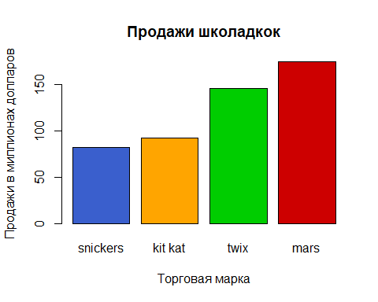

Наибольшая сумма продаж была зафиксирована у батончиков ***Mars***

*Примечание: значения на графике округлены*